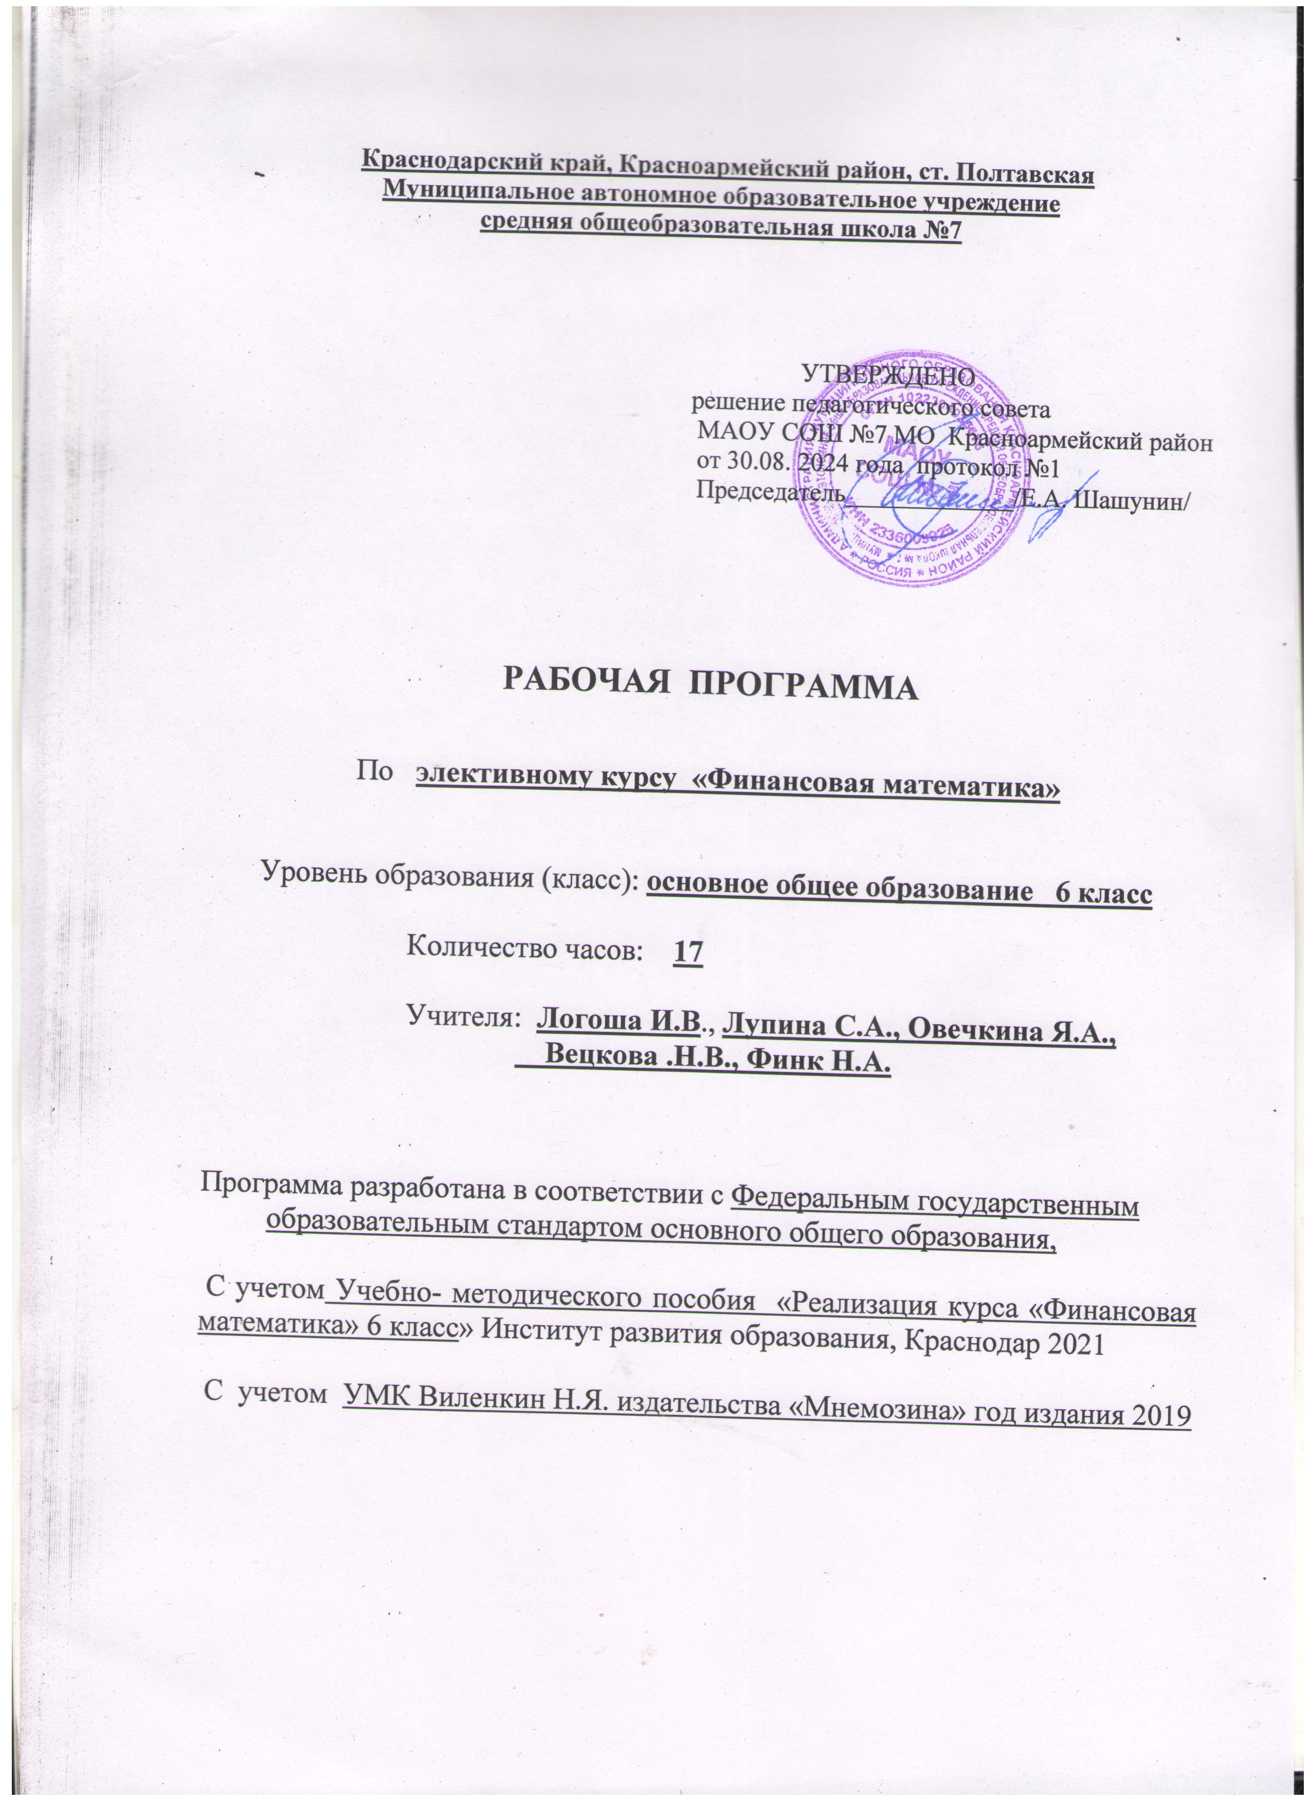

Рабочая программа курса внеурочной деятельности
«Финансовая математика, 6 класс»

Рабочая программа курса внеурочной деятельности «Финансовая математика» разработана в соответствии с требованиями ФГОС ООО, на основе примерной основной образовательной программы основного общего об- разования (сайт www.fgosreestr.ru), с учетом примерной программы воспитания (сайт www.fgosreestr.ru), в соответствии с письмом министерства образования, науки и молодежной политики Краснодарского края от 13.07.2021 № 47-01-13- 14546/21 «О составлении рабочих программ учебных предметов и календарно- тематического планирования» на основе учебно-методического пособия «Реализация курса «Финансовая математика» 6 класс(разработано институтом развития образования, Краснодар 2021).
Рабочая программа предназначена для обучающихся 6 классов и рассчитана на 17 часов в год. Курс реализуется в общеинтел- лектуальном направлении внеурочной деятельности.
Цель курса:
- формирование у обучающихся компетенций, необходимых для эф- фективного управления личными финансами.
Задачи курса:
- формирование начальных навыков экономического мышления, вос- питание ответственности при выстраивании финансовых отноше- ний в семье и обществе,
- приобретение опыта применения полученных знаний и умений для решения бытовых вопросов в области экономики семьи.
Формы и виды деятельности:
- экскурсия,
- практикум,
- онлайн занятие,
- игра,
- беседа,
- мозговой штурм,
- круглый стол,
- решение задач,
- проект,
- работа в библиотеке,
- написание эссе.

Планируемые результаты освоения курса внеурочной деятельно- сти

Изучение математики по данной программе способствует формированию у обучающихся личностных, метапредметных и предметных результатов обу- чения, соответствующих требованиям федерального государственного образо- вательного стандарта основного общего образования.
Личностные результаты:
    - формирование активной жизненной позиции;
    - развитие начальных навыков экономического стиля мышления в области экономических отношений в семье и обществе;
    - развитие самостоятельности и личной ответственности за свои по- ступки; планирование собственного бюджета;
    - уважение к труду;
    - приобретение опыта применения полученных знаний и умений для решения реальных экономических ситуаций.
Метапредметные результаты:
    - развитие умений поиска информации, необходимой для решения математических задач;
    - формирование умений представлять информацию в виде информа- ционной модели (таблицы, схемы, графика, диаграммы и т.п.);
    - развитие логических операций сравнения, анализа, синтеза, обоб- щения, классификации, установления аналогий и причинно- следственных связей;
    - развитие речи посредством овладения предметными и межпредмет- ными понятиями;
    - формирование навыков планирования действий с помощью учителя и самостоятельно;
    - развитие способности критического отношения к полученным ре- зультатам: самооценка и взаимооценка, корректировка действий, принятие идей и замечаний других людей;
    - развитие навыков коммуникации: составление устных и письмен- ных текстов, ведение диалога, принятие других точек зрения, рас- пределение функций и ролей при совместной деятельности;
    - умение излагать своё мнение, аргументировать свою точку зрения и давать оценку ситуации;

    - умение переложить знакомую математическую задачу в контекст проблемной ситуации других дисциплин, в окружающей жизни.
Предметные результаты:
    - освоение приёмов работы с экономической информацией, её осмысление; проведение простых финансовых расчётов.
    - приобретение знаний и опыта применения полученных знаний и умений для решения бытовых задач в области семейной экономики: доходы и расходы семьи, составление семейного бюджета, инве- стирование, прогнозирование и анализ полученных результатов;
    - определение элементарных проблем в области семейных финансов и нахождение путей их решения;
    - развитие кругозора в области экономической жизни общества и формирование познавательного интереса к изучению общественных дисциплин

Обучающийся научится:
    - оперировать на базовом уровне понятиями: цена товара, скидка, распродажа, продажа по акции, сбережение и увеличение капитала;
    - оперировать на базовом уровне понятиями: бюджет и доход страны, средства, выделяемые на образование, медицинское обслуживание, стоимость строительства объектов народного хозяйства; бюджет семьи, статьи расходов семьи, взаимосвязь доходов и расходов и др.;
    - пользоваться денежными знаками (купюрами, монетами);
    - применять формулу стоимости покупки для расчета цены, стоимо- сти или количества товара;
    - оценивать достаточность имеющейся суммы денег для покупки то- вара, вычислять причитающуюся сдачу;
    - решать задачи на стоимость товаров и услуг, выбор оптимального варианта покупки с помощью составления числовых выражений;
    - решать задачи на простые проценты и банковские проценты, изме- нение процентной базы (повышение и понижение цен на товары);
    - рассчитывать зарплату, налоги, премию;
    - принимать участие в расчетах семейного бюджета
    - решать задачи на снижение и увеличение цены, применяя пропор- ции и линейные уравнения;

    - решать задачи с помощью деления числа в данном отношении на распределение прибыли пропорционально внесенным деньгам, рас- пределение оплаты за выполненную работу,
    - применять к решению задач соотношение: прибыль = выручка – се- бестоимость;
    - решать задачи на двукратное изменение величины, в частности за- дачи на сложные банковские проценты;
    - решать задачи на распределение бюджета семьи, пользуясь диа- граммами.

Обучающийся получит возможность научиться:
    - приёмам грамотного распределения семейного бюджета;
    - оптимизировать доходы и расходы посредством математических механизмов;
    - применять аппарат математические методы для решения разнооб- разных задач из смежных предметов и практической деятельности;
    - выбирать изученные методы и их комбинации для решения матема- тических задач;
    - применять полученные знания при решении задач повышенной сложности.

Содержание курса

РАЗДЕЛ 1. Доходы и расходы семьи

Тема 1. Семейный бюджет (2 ч.)
Статьи семейных доходов. Статьи семейных расходов.

РАЗДЕЛ 2. Риски потери денег и имущества

Тема 1. Особые жизненные ситуации и как с ними справиться (2 ч.)
Непредвиденные ситуации, требующие дополнительных расходов, их по- следствия. Аварии. Болезни. Несчастные случаи. Катастрофы. Страхование.
Страховая компания. Страховой полис.

РАЗДЕЛ 3. Взаимодействие семьи и государства

Тема 1. Социальные пособия (2 ч.)
Виды пособий и их выплаты. Пенсия. Пенсионный фонд. Стипендия.
Больничный лист. Пособие по безработице. Материнский капитал.

Тема 2. Налоги (5 ч.)
Виды налогов. Налоговый Кодекс. Как и на что расходуются налоговые сборы. Другие доходы государства. Что такое бюджет и для чего он нужен.
Налог. Подоходный налог. Налоговая ставка. Налог на прибыль. Пеня. Налого- вые льготы. Налог на добавленную стоимость. Акциз.

РАЗДЕЛ 4. Банковские услуги

Тема 1. Вклады и кредиты (6 ч.)
Кредит. Проценты по кредиту. Долги. Сбережения, виды сбережений, де- позиты, пластиковые карты. Вклады. Проценты по вкладам.

  - Тематическое планирование курса внеурочной деятельности(1 час в неделю, всего 17 часов)

№ занятия | Тема занятия | Кол-во часов | Основные виды деятельности обучающихся (на уровне учебных действий)
Семейный бюджет (2 ч.)
1-2 | Статьи семейных доходов. Ста- тьи семейных расходов. | 2 | Рассмотреть возможные статьи доходов и расходов семейного бюджета. Расчёт доходов и расходов семьи на условных примерах.
Особые жизненные ситуации и как с ними справиться (2 ч.)
3 | Непредвиденные ситуации, тре- бующие дополнительных расхо- дов, их последствия. Аварии.  Болезни. Несчастные случаи. Катастрофы. | 1 | Рассмотреть, какие могут возникнуть жизненные обстоятельства, в которых человеку необходима финансовая помощь государства. Рассмотреть задачи на экономию семейного бюджета.
4 | Страхование. Страховая компа- ния. Страховой полис. | 1 | Рассмотреть понятия страховки, виды страхования. Рассмотреть задачи на оп- тимизацию семейного бюджета.
Социальные пособия (2 ч.)
5-6 | Виды пособий и их выплаты. Пенсия. Пенсионный фонд. Сти- пендия. Больничный лист. Посо-  бие по безработице. Материн- ский капитал. | 2 | Проведение исследования того, какие виды социальных пособий есть в России. Рассмотреть задачи, связанные с влиянием социальных выплат на доход семьи.
Налоги (5 ч.)
7-8 | Виды налогов. Налоговый Ко- декс. Как и на что расходуются налоговые сборы. Другие дохо- ды государства. Что такое бюд-  жет и для чего он нужен. | 2 | Разобрать, какие виды налогов должны платить граждане РФ. Исследовать, для чего нужны налоги. Работа над проектом. Решение задач на расчёт различных налогов.
9 | Налог. Подоходный налог.  Налоговая ставка. Налог на при- быль. | 1 | Разобрать, как влияет выплата налогов на бюджет семьи. Решение задач на расчёт различных налогов. Работа над проектом.

10 | Пеня. Налоговые льготы. | 1 | Разобрать, как влияет выплата налогов на бюджет семьи. Решение задач на расчёт различных налогов. Работа над проектом.
11 | Налог на добавленную стоимость | 1 | Разобрать, как влияет выплата налогов на бюджет семьи. Решение задач на расчёт различных налогов. Работа над проектом.
Вклады и кредиты (6 ч.)
12-13 | Кредит. Проценты по кредиту. Долги. | 2 | Для чего нужны банки. Разобрать, какие услуги они предоставляют. Решение задач на расчёт по выплате кредитов.
14-17 | Сбережения, виды сбережений, депозиты, пластиковые карты. Вклады. Проценты по вкладам. | 4 | Исследовать, почему люди хранят деньги в банке. Решение задач на расчёты по банковским услугам на условных примерах.
Итого |  | 17
СОГЛАСОВАНО  на заседании методического объединения учителей математики, физики, информатики руководитель ШМО  протокол № 1  от 28 августа 2024 года,  руководитель МО  __________С.А. Лупина | СОГЛАСОВАНО  Заместитель директора по УВР  ________________Т.Н. Горбатенко  « 29 » августа 2024 г.

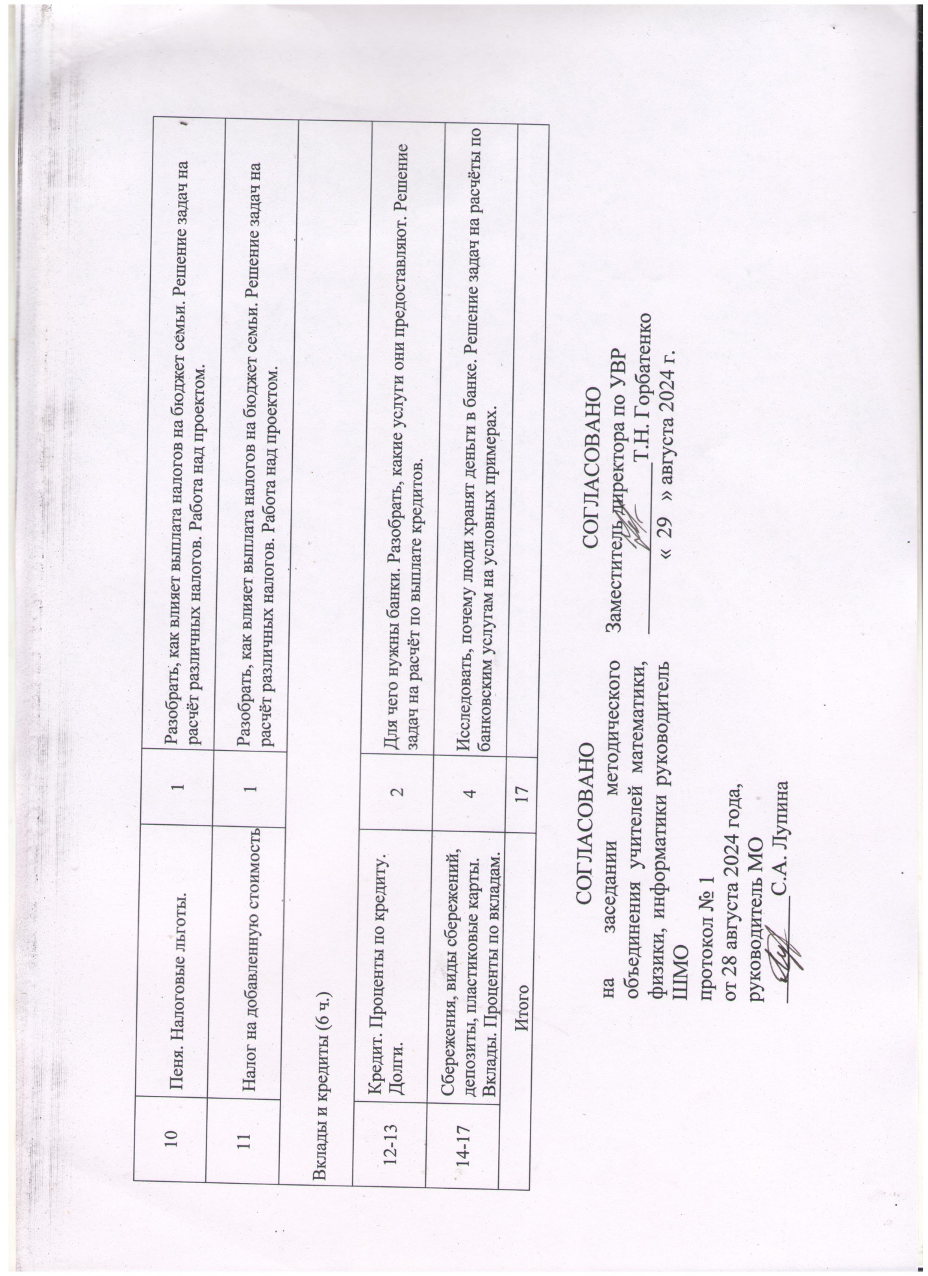

Краснодарский край, Красноармейский район, ст. Полтавская
Муниципальное автономное образовательное учреждение
средняя общеобразовательная школа №7

УТВЕРЖДЕНО
решение педагогического совета
МАОУ СОШ №7 МО Красноармейский район
от 30.08. 2024 года протокол №1
Председатель_____________/Е.А. Шашунин/

РАБОЧАЯ ПРОГРАММА

По элективному курсу «Финансовая математика»

Уровень образования (класс): основное общее образование 6 класс

Количество часов: 17

Учителя: Логоша И.В., Лупина С.А., Овечкина Я.А.,
Вецкова .Н.В., Финк Н.А.

Программа разработана в соответствии с Федеральным государственным
образовательным стандартом основного общего образования,

С учетом Учебно- методического пособия «Реализация курса «Финансовая математика» 6 класс» Институт развития образования, Краснодар 2021

С учетом УМК Виленкин Н.Я. издательства «Мнемозина» год издания 2019

